Module TP : Cartographie de la Chaîne de Valeur (VSM)
Objectif : Maîtriser les symboles, le calcul des temps et l'identification des gaspillages (MUDA).

Votre Boîte à Outils (Logos VSM)
Avant de commencer, voici les logos que vous devez utiliser pour vos schémas :
- L’Usine (Client/Fournisseur) : Un rectangle avec un toit en dents de scie.
- La Boîte de Processus : Un rectangle simple pour chaque étape (Découpe, Assemblage, etc.).
- La Boîte de Données : Placé sous le processus (C/T, C/O, Disponibilité, Nbre d’opérateurs).
- Le Triangle d'Inventaire : Pour indiquer les stocks entre les étapes.
- Les Flèches : Flèche "Poussée" (rayée) ou Flèche "Tirée" (circulaire).
- Le Camion : Pour les livraisons.
- L'Éclair de Communication : Pour les flux d'informations électroniques.

🟢 Activité 1 : L'Atelier "Flash-Metal" (Niveau Débutant)
Contexte : Vous analysez une ligne simple de fabrication de supports en acier.
Données du cas :
- Client : Demande de 400 pièces par jour.
- Flux de production :
  - Étape 1 - Découpe : Temps de cycle (C/T) = 60 secondes. Stock en sortie = 200 pièces.
  - Étape 2 - Pliage : Temps de cycle (C/T) = 30 secondes. Stock en sortie = 1000 pièces.
  - Étape 3 - Peinture : Temps de cycle (C/T) = 120 secondes. Stock de produits finis = 200 pièces.
- Flux d'information : Le planning est envoyé manuellement chaque matin à chaque poste.
- Temps de travail : 1 équipe de 8h (480 minutes) avec 30 min de pause.
Travail à faire :
- Calculez le Takt Time.
- Dessinez la VSM de l'état actuel (Current State).
- Calculez le Lead Time total (Temps de traversée) et le Temps de Valeur Ajoutée.

🟡 Activité 2 : "Composants Pro" (Niveau Intermédiaire)
Contexte : L'entreprise assemble des boîtiers électroniques. Ici, on introduit des flux électroniques et des changements de série.
Données du cas :
- Client : Demande 1000 unités/mois. Livraison par camion 1 fois par semaine.
- Processus :
  - Soudure : C/T = 15 min. Temps de changement de série (C/O) = 60 min. Disponibilité = 90%. Stock amont = 5 jours de composants.
  - Test : C/T = 10 min. Zéro changement de série. Stock entre Soudure et Test = 500 unités.
- Flux d'information : Le client envoie ses prévisions par EDI. La production est pilotée par un MRP qui édite des bons de travail.
Travail à faire :
- Dessinez la VSM en intégrant les flux d'informations électroniques.
- Identifiez le "Goulot d'étranglement".
- Proposez une zone où un "Supermarché" (flux tiré) pourrait être installé.

🔴 Activité 3 : "Méca-Global" (Niveau Expert)
Contexte : Inspiré du cas "Acme Stamping" du livre Learning to See. Il faut passer de l'état actuel à l'état futur.
Données du cas :
- L'entreprise travaille en flux poussé. Les stocks s'accumulent (plus de 2 semaines de production en cours).
- Le Takt Time est de 60 secondes, mais le processus de finition prend 85 secondes.
- Il y a des problèmes de qualité à l'étape d'assemblage (10% de rebuts).
Travail à faire :
- Réalisez la VSM de l'état futur en utilisant le concept de Flux Continu (Cellule de travail).
- Placez le Processus Stimulateur (Pacemaker).
- Utilisez le symbole de l'éclair "Kaizen" là où des améliorations sont nécessaires.

🎓 Guide de Correction (Pour le Formateur)

Correction Activité 1 (Flash-Metal)
- Temps de travail disponible : 480 - 30 = 450 min (soit 27 000 secondes).
- Takt Time : 27 000 / 400 pièces = 67,5 secondes / pièce.
- Analyse : L'étape de Peinture (120s) est beaucoup plus lente que le Takt Time (67,5s). C'est le goulot. L'atelier ne peut pas répondre à la demande sans heures supplémentaires ou une deuxième ligne.
- Lead Time :
  - Stock 1 : 200 / 400 = 0,5 jour.
  - Stock 2 : 1000 / 400 = 2,5 jours.
  - Stock PF : 200 / 400 = 0,5 jour.
  - Total Lead Time = 3,5 jours.
  - Temps VA = 60 + 30 + 120 = 210 secondes (soit 0,0024 jour).
- Le contraste entre 3,5 jours et 210 secondes illustre parfaitement le gaspillage de temps !
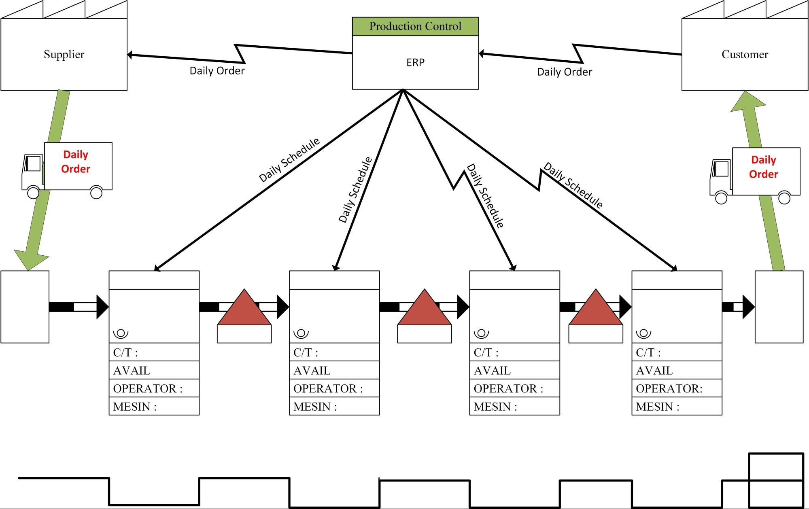Shutterstock

Correction Activité 2 (Composants Pro)
- Goulot : La Soudure (15 min) car elle est plus longue que le Test (10 min).
- Flux : Utilisation de l'icône "Flèche en zigzag" pour l'EDI et de la boîte "MRP" centrale.
- Pistes d'amélioration : Réduire le C/O (SMED) à la soudure pour gagner en flexibilité.

Correction Activité 3 (Méca-Global)
- Solution attendue : Regrouper les étapes pour créer un flux continu.
- Flux tiré : Remplacer les stocks poussés par un système Kanban/Supermarché entre les processus qui ne peuvent pas être liés.
- Lissage : Introduire une boîte de lissage (Heijunka) au niveau du Pacemaker.
Conseil pédagogique : Laissez les stagiaires dessiner au crayon à papier ou sur des tableaux blancs. L'erreur fait partie de l'apprentissage en VSM !

